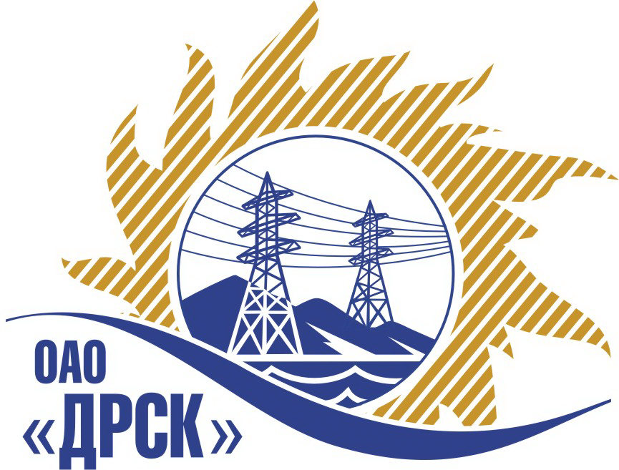

Открытое акционерное общество
«Дальневосточная распределительная сетевая компания»

(ОАО «ДРСК»)

ИЗВЕЩЕНИЕ О ПРОВЕДЕНИИ ОТКРЫТОГО ЭЛЕКТРОННОГО
ЗАПРОСА ПРЕДЛОЖЕНИЙ
(ОЗП ЭТП)
(закупка 171)
№ 02-02- «25» января 2012 г.

Заказчик - ОАО «Дальневосточная распределительная сетевая компания» (ОАО «ДРСК») извещает организации о повторном проведении открытого электронного запроса предложений (ОЗП ЭТП) по выбору поставщика на поставку: «Комплекты летние для защиты от воздействия электрической дуги» для нужд филиалов ОАО "ДРСК" «АЭС», «ПЭС», «ХЭС», «ЮЯЭС», «ЭСЕАО».
Способ закупки - открытый электронный запрос предложений (ОЗП ЭТП).
Организатор - открытое акционерное общество «Дальневосточная распределительная сетевая компания» (ОАО «ДРСК»).
Адрес - 675000, РФ, Амурская область, г. Благовещенск, ул. Шевченко, 28.
Реквизиты Заказчика - Филиал Амурский ОАО «ТЭМБР-Банк» г. Благовещенск, к/с 30101810400000000733, р/с 40702810300010000849, БИК 041012733, ОГРН 1052800111308, ОКПО 78900638, ИНН/КПП 2801108200/280150001.
Контактное лицо – Бражников Дмитрий Сергеевич. Телефон/Факс - (4162) 397-205; Электронная почта – okzt7@drsk.ru .
Место поставки – согласно ТЗ.
Предмет договора – поставка «Комплекты летние для защиты от воздействия электрической дуги» для нужд филиалов ОАО "ДРСК" «АЭС», «ПЭС», «ХЭС», «ЮЯЭС», «ЭСЕАО».
Начальная (предельная) цена договора (без учета НДС): 9 698 000,00 руб.
Срок поставки – в соответствии с ТЗ.
Источник финансирования – себестоимость. Плательщик: ОАО «Дальневосточная распределительная сетевая компания».
Дополнительные требования к участникам запроса предложений, установленные Заказчиком содержатся в закупочной документации, являющейся неотъемлемым приложением к данному извещению.
Официальный сайт, на котором размещена закупочная документация www.zakupki.gov.ru. Cайт Заказчика - www.drsk.ru.
Копия извещения, закупочная документация с указанием сроков, порядком и местом предоставления закупочной документации размещены также по месту проведения закупочной процедуры - в информационно-аналитической и торговой системе «Рынок продукции, услуг и технологий для электроэнергетики» по адресу – www.b2b-energo.ru.
Плата за предоставление закупочной документации не взимается.
Место, время и дата подачи предложений – ценовые предложения участников должны быть представлены в электронный сейф торговой площадки b2b-energо до 10:00 часов московского времени 05.02.2013 года (прикреплены к опубликованному извещению). Полная версия предложения, подготовленного в соответствии с требованиями Закупочной документации, предоставляется Организатору процедуры, путем прикрепления к ценовому предложению на торговой площадке b2b-energo, либо в сканированном виде направляется в адрес ответственного секретаря Закупочной комиссии в течение 24 часов после завершения закупочной процедуры в торговой Системе «b2b-energо». Заказчик отклоняет все ценовые предложения, не подтвержденные полной версией предложения в соответствии с требованиями закупочной документации.
Место, время и дата рассмотрения и подведения итогов открытого запроса предложений – предварительно состоится до 28.02.2013г. по адресу: 675000, г. Благовещенск, ул. Шевченко, 28. Организатор запроса предложений вправе изменить данный срок.
Заключение договора по результатам открытого запроса предложений - с победителем открытого запроса предложений будет заключен договор в срок не позднее чем через 20 дней со дня размещения на сайте Заказчика протокола выбора победителя.
Организатор открытого запроса предложений намерен воспользоваться правом на проведение переторжки (регулирования цены) в соответствии с регламентом проведения закупки на электронной торговой площадке.
Отказ от проведения запроса предложений - Заказчик оставляет за собой право отказаться от проведения запроса предложений в любое время до подведения итогов запроса предложений, не неся никакой ответственности перед Участниками процедуры или третьими лицами, которым такое действие может принести убытки. Организатор запроса предложений незамедлительно уведомляет всех Участников запроса предложений об отказе от проведения запроса предложений в письменной форме.
Остальные и более подробные условия запроса предложений сформулированы в закупочной документации.

Председатель Закупочной

комиссии ОАО «ДРСК» В.А. Юхимук

Исп. Бражников Д.С.
тел.(416-2) 397-205
okzt7@drsk.ru

